Comment s’entrainer en vacances sans ou avec peu d’équipement ?
Vous partez en vacances très bientôt…et vous avez peur de perdre vos acquis. Voici quelques astuces pour garder le corps tonique pendant cette période estivale. Part 2.

Les exercices au poids de corps pour prise de muscle et de force.
La plupart des gens savent que les exercices avec le poids de corps sont bons pour augmenter l'endurance. Mais est-il possible de les utiliser afin de construire de la masse musculaire et d’augmenter la force?
Les avantages d'exercices au poids de corps sont évidents, car ils demandent un minimum d'équipement et peuvent être exécutés presque partout – option idéale pour les vacances. Mais l'opinion commune, en particulier parmi les haltérophiles et les bodybuilders les plus expérimentés, est que ce type d’exercices est trop facile à faire et que ces exercices ne peuvent pas être utilisés pour construire de la masse musculaire ni augmenter la force. Néanmoins, il existe plusieurs méthodes, qui donnent des bases pour construire un entraînement de force avec seulement l’utilisation d’exercices au poids de corps.

L’endurance contre la masse et de la force
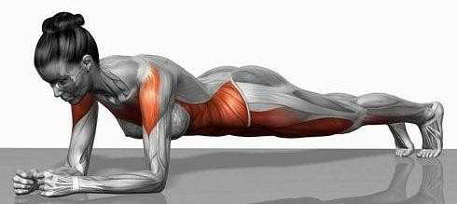
La raison pour laquelle les exercices au poids de corps sont souvent perçus comme des exercices pour développer l'endurance uniquement réside dans le fait qu'un athlète expérimenté peut effectuer un grand nombre de répétitions. Par exemple, je pense que les gens qui font du sport régulièrement peuvent facilement faire une série de 50 pompes. Et cela développe remarquablement l'endurance. Cependant faire des exercices à coup de 50 répétitions n’est pas la meilleure façon de gagner de la masse musculaire et de la force. Autrement dit, il y a la nécessité de construire un entrainement de telle façon que les exercices puissent surcharger les muscles suffisamment pour qu’un seul petit nombre de répétitions puisse être effectué.

Les exercices au poids de corps pour prise de masse musculaire
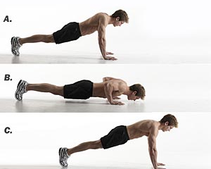
La meilleure façon de prendre du poids – c’est d’augmenter l'intensité des entrainements. Fondamentalement, vous choisissez les exercices et vous effectuez un certain nombre de répétitions. Si vous effectuez des supers sets, vous devez effectuer un autre exercice axé sur un groupe musculaire totalement différent et faire un certain nombre de répétitions. Cela se poursuit pendant 15 minutes. Par exemple, vous effectuez 3-5 pompes, puis 3-5 squats, des pompes à nouveau / des squats à nouveau, et continuez à répéter cette combinaison jusqu'à ce que vous ayez terminé tout l’entrainement prévu. Vous pouvez aussi ajoutez du temps de repos entre les séries. Si vous ne voulez pas effectuer de super sets, vous pouvez juste faire 3-5 pompes, se reposer 10 secondes et recommencer. Une fois que vous pouvez faire même 3-5 pompes, vous augmentez les pauses jusqu’à 20 secondes. Continuer à augmenter la longueur du repos si nécessaire, jusqu'à ce que vous ayez terminé la séance d'entraînement de 15 minutes. Cela semble assez simple, mais c’est vraiment un excellent et efficace moyen pour augmenter la masse musculaire. Même si vous pouvez faire 100 pompes en une série au début, il est probable qu'à un moment donné au cours de ces 15 minutes d’entrainement vous devriez augmenter le temps de repos au-delà des 10 secondes.
Faites des pompes sous différents angles, ce qui permet de construire des muscles forts et denses. N’oubliez pas une bonne nutrition et les acides aminés – une étude complète des acides aminés sera présentée sur notre site prochainement.

Les exercices au poids de corps pour la force
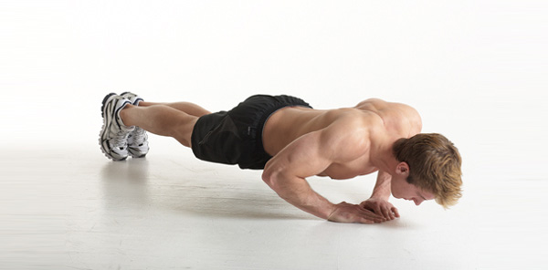
Si vous voulez mettre l'accent sur la prise de force, il est préférable de le faire en effectuant des séries au nombre de répétitions réduit. Cependant se pose la question légitime – « comment rendre les exercices au poids de corps plus difficiles? ». Cette question se résout en étudiant les leviers et l'angle d’exécution des exercices. Par exemple, les pompes classiques peuvent être faciles, mais essayez de les faire en mettant vos pieds sur un banc – elles deviennent plus complexes à exécuter. Je considère que les exercices les plus difficiles au poids de corps comprennent des exercices qui utilisent une seule main ou un seul pied – essayez de faire les pompes sur une main ou alors en étant en appui sur un seul pied – et vous verrez comment la difficulté augmente. Une autre façon de s’entrainer au poids de corps en augmentant la difficulté est d’ajouter du poids (veste lestée, sac à dos, etc.). Herschel Walker, un ancien joueur de foot américain, et combattant en MMA actuellement, utilisait lors de ses entrainements seulement le poids de son propre corps pour le développement et le maintien de la masse musculaire et de la force, et l’utilise même maintenant, alors qu'il a déjà 50 ans!

Les exercices au poids de corps
- Exercices en poussée: pompes debout sur ses mains, pompes à une main, pompes avec les pieds sur un banc avec les mains placés étroitement, dips sur barres parallèles, pompes Hindu.
- Exercices de tirage : tractions, tractions australiennes, tractions en prise inversée.
Maintenant vous avez tout un ensemble d'exercices et quelques stratégies possibles pour élaborer un programme d’entrainement au poids de corps afin d’augmenter la masse musculaire et la force.

Etirements et échauffement pré- post- entrainement.
Les étirements et les échauffements sont importants avant et après toute séance d’entrainement. Ils minimisent les blessures et augmentent la récupération post entrainement. Les entrainements dynamiques – ou mobilisation – sont faits pour ça. Leur essence – répéter 4 mouvements qui se suivent, qui massent les chevilles, les articulations des hanches et le milieu du dos – les endroits corporels importants nécessitant les étirements avant l’entrainement général de force.

LEVER DU GENOU
Cet exercice étire les fesses et vous habitue au mouvement peu familier à cause de son amplitude dans l'articulation de la hanche – de plus de 90 °.
Exécution : se mettre droit debout, les pieds à la largeur des hanches. Levez votre genou gauche, le pousser avec les mains le plus haut possible contre la poitrine. Ne vous penchez pas en avant! Relâchez immédiatement le pied et faites comme un grand pas en avant – vous êtes alors en position de fente.

FENTES
Cet exercice étire les adducteurs, les fléchisseurs de la hanche et les extenseurs de la hanche.
Exécution: mettez-vous en position d’une fente profonde de telle façon que la cuisse de la jambe gauche soit parallèle au sol, et le genou de la jambe droite qui reste en arrière touche pratiquement le sol. Avec la longe légèrement arquée penchez-vous en avant, en plaçant les deux mains à droite du pied gauche – vous êtes prêt pour faire le mouvement suivant.

ROTATION EN FENTE
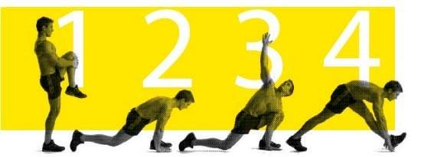
Cet exercice augmente la mobilité de la colonne vertébrale dans sa partie thoracique, étire les muscles de la poitrine et active le cortex.
Exécution: laissez votre main gauche sur le sol, tourner autour, comme sur l'image, et levez le bras droit au-dessus de la tête. Gardez à l'esprit que nous faisons la rotation de la partie thoracique, et non pas de la partie lombaire (bas du dos). Après une seconde revenir à sa position initiale, en plaçant à nouveau les deux paumes sur le sol à côté du pied gauche – vous pouvez enchainer avec le dernier mouvement.

ELEVATION DU PELVIS
Cet exercice étire les muscles ischio-jambiers.
Exécution: sans lever vos mains du sol, soulevez vos hanches aussi haut que possible - idéalement au point le plus haut vos deux jambes seront complètement droites. Celle placée à l'avant se retrouve en équilibre sur le talon. Maintenant hisser la jambe droite vers la gauche et levez-vous (voir le dessin). Répétez les quatre mouvements, mais cette fois en commençant avec la jambe droite. 2-3 séries pour chaque jambe seront suffisantes.

Voici tout un ensemble de techniques et exercices pour passer les vacances sereinement sans perdre la forme acquise au cours de l’année – car exécutables même sans équipement aucun. Et bonnes vacances .

Tchoumatchenko Denis
www.deniss.org

